**Peter Doig (1959 – heden) – House of Pictures (Metropolitain) – 2004**

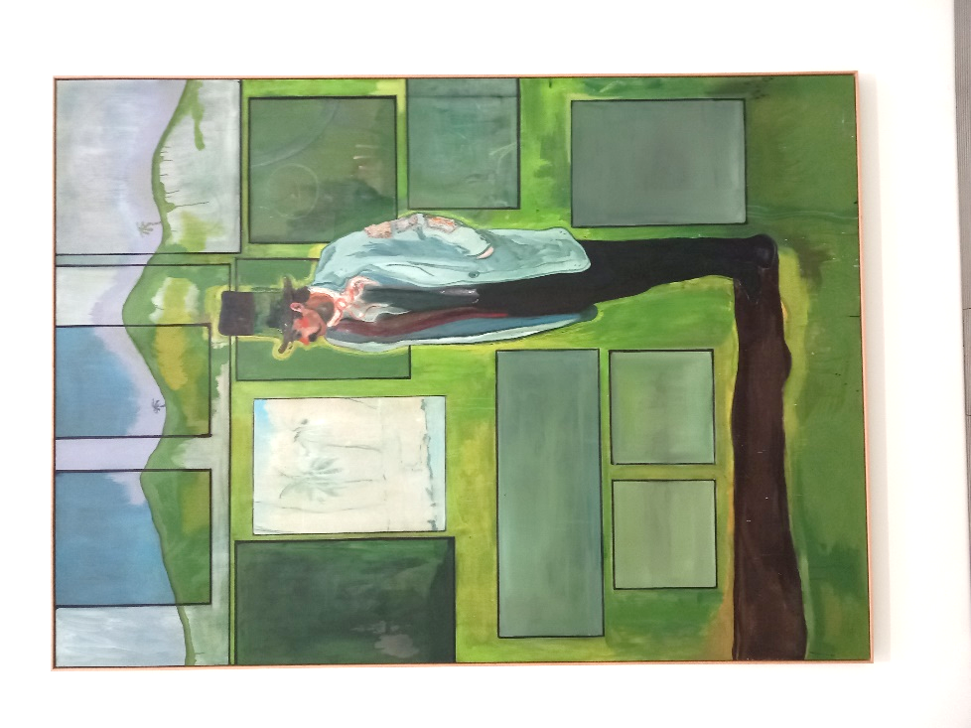Peter Doig, geboren te Edinburg, Schotland., Sinds 2005 is hij professor in schilderkunst aan de Kunstakademie Düsseldorf. In de Pinakothek der Moderne te München hangt het werk ***House of Pictures*** uit 2004.

Toen ik in april dit werk zag, was ik meteen geïntrigeerd door dit schilderij. Wat stelt het voor, waar verwijst het naar?

De titel, *House of Pictures*, verwijst naar een museum of een tentoonstelling. Dan zien we meerder werken, die eigenlijk, op een na, niets tonen van hun afbeelding.

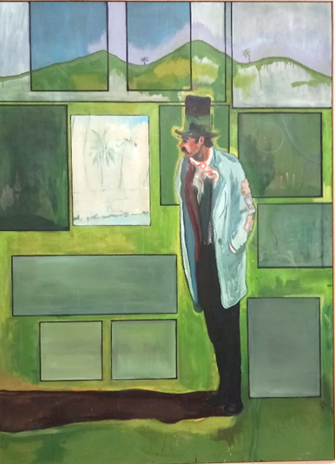En dan die man, hij werpt een schaduw voor zich uit. Het licht van het leven bevindt zich achter hem, alsof hij in duisternis wandelt. Zijn kleding is sjofel, meerdere malen versteld. Is hij een zwerver of een arme kunstenaar? Hoe is hij in dit *House of Pictures* verzeild geraakt? Is hij een bedreiging voor de kunst of juist een voorafschaduwing van iets toekomstigs in de kunst? Of is hij zelf kunstenaar? Ik weet het niet. Wat ik wel ervaar bij dit werk is dat het gaat om *kunstbeleving*!.

Wie of wat is deze man, hier in een opstelling, zoals vroeger gewoon, denk aan de opstelling in de Galerij van Willem V bij de Gevangenpoort in Den Haag. Nogmaals: Is het een dakloze of zwerver, gezien de verstellingen op de linkermouw van zijn jas? Of is het een artistieke, excentrieke kunstenaar, kunstliefhebber, met zijn hoge hoed?

Of beeldt Peter Doig hier de ‘gemiddelde’ bezoeker af van tentoonstellingen en musea?

Van alle diffuus weergegeven werken die deze man, wij?, te zien krijgen, is er een dat wel vorm en beeld krijgt in dit werk – boven alle anderen.

Het is een werk met palmbomen, licht van uitstraling, bijna paradijselijk. Daar kijkt de man naar, alsof hij daar het tegenwicht vindt van en voor de schaduw waarmee zijn gestalte, zijn leven, verbonden is - wellicht onder gebukt gaat?

De man heeft in de veelheid van beelden en afbeeldingen gevonden wat hem licht en vertroosting biedt – dat ene werk onder vele dat in en door kunst troost en toekomst biedt. De tegenhanger voor de schaduw, de duisternis, die hem begeleidt.

Zo is dit werk van Doig, een schilderij dat min of meer beweert dat in kunst, wie je ook bent, in alle hoeveelheid aan duisternis die je ziet of meemaakt, er altijd een werk is dat aangeeft dat er troost – iets moois – bestaat voor als je er oog voor hebt.

Zelfs dat ooit je oog door de troost die kunst ons geeft iedereen zal treffen!

Geen wonder dat dit werk mij in München zo enorm trof: *Kunst, wie of wat je ook bent, kan je troosten en verheffen boven elke schaduw in of van het leven.*

Dit werk geeft heel modern aan hoe kunst in het leven een functie heeft en ons kan troosten en sterken. Doig brengt hier in beeld de essentie van Kunst, hoe die werkt. Als je ervoor openstaat en ermee wilt omgaan.